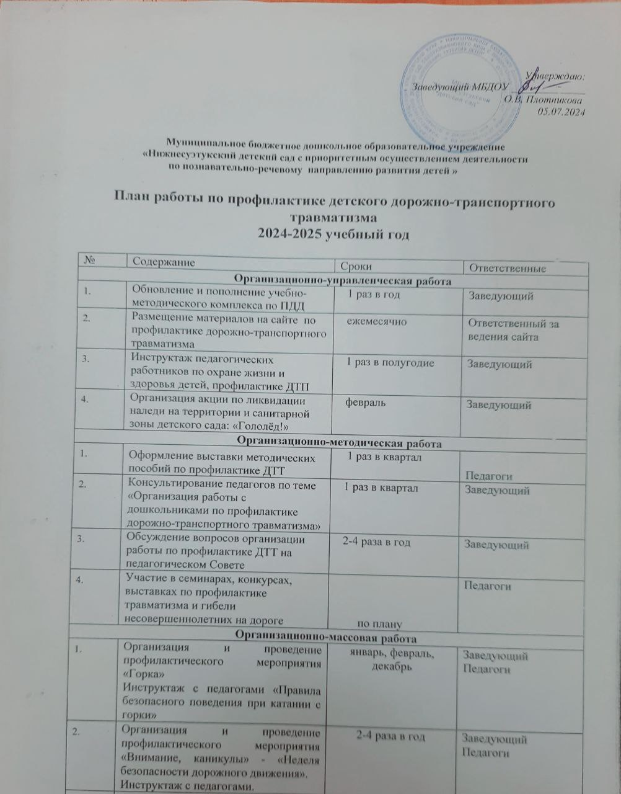

|  |  |  |  |
| --- | --- | --- | --- |
| 3. | Организация и проведение профилактического мероприятия «Внимание - дети!»  Инструктаж с педагогами «Внимание-дети! По предупреждению ДДТТ» | сентябрь | Заведующий Педагоги |
| 4. | Инструкция для педагогов по «Организации работы с  родителями по профилактике и предупреждению детского  дорожно-транспортного травматизма» | 1 раз в квартал | Заведующий Педагоги |
| 5. | Участие в акции направленной на популяризацию световозвращающих элементов на одежде «Пора засветиться всем!» | по плану | Педагоги |
| **Работа с детьми** | | | |
|  | Проведение досугов, развлечений, спортивных праздников по обучению воспитанников правилам безопасного поведения на улице | 1 раз в квартал | Муз.руководитель, инструктор по физической культуре |
|  | Организация выставок рисунков совместного творчества детей и родителей «Безопасная дорога» | 1 раз в полугодие | Педагоги |
|  | Организация игровой деятельности по ознакомлению воспитанников с правилами дорожного движения:  - дидактические игры  - подвижные игры  - сюжетно-ролевые игры | еженедельно | Педагоги |
|  | Организация экскурсий к проезжей части с целью наблюдения за дорожным движением | 1 раз в квартал | Педагоги |
|  | Тематическая неделя «Зелёный огонёк» | май | Педагоги |
|  | Инструктаж с воспитанниками старшего дошкольного возраста  «Ознакомление с правилами дорожного движения» | 1 раз в квартал | Педагоги |
|  | Проведение непосредственно образовательной деятельности по безопасности дорожного движения (ознакомление с окружающим, конструирование, моделирование) | 1 раз в месяц | Педагоги |
|  | Беседы, чтение художественной литературы, заучивание стихов, просмотр мультфильмов о правилах безопасности на дороге | еженедельно | Педагоги |
| **Работа с родителями** | | | |
|  | Обсуждение на родительских собраниях вопросов профилактики детского дорожно-транспортного травматизма и наиболее типичных происшествий с детьми на дороге | 1 раз в квартал | Заведующий Педагоги |
|  | Размещение информации по вопросам профилактики детского дорожно-транспортного травматизма в уголках безопасности | ежемесячно | Ответственный за ведение сайта |
|  | Размещение памяток в родительских уголках «Правила поведения на дорогах при сезонных изменениях погоды» | 1 раз в квартал | Заведующий Педагоги |
|  | Индивидуальные беседы с родителями на темы «Соблюдение ПДД при сопровождении несовершеннолетних», «Осуществление контроля за досугом детей в летний период»  «Правила перевозки детей в автомобиле» и др. | ежемесячно | Педагоги |
|  | Привлечение родителей к участию в праздниках, развлечениях, досугах, конкурсах, выставках рисунков по безопасности дорожного движения,  в акции «Родительский патруль» | по плану | Педагоги |
| **Сетевое взаимодействие** | | | |
|  | Участие представителя ГИБДД МОМВД России « Шушенский» в проведении общего родитель­ского собрания | по плану | Заведующий |
|  | Участие представителя ГИБДД МОМВД России « Шушенский» в проведении мероприятий по изучению правил дорожного движения | по плану | Заведующий |
|  | Организация кинолектория о безопасности дорожного движения | по плану | Заведующий Педагоги |

**Планирование образовательной деятельности с воспитанниками**

(один раз в квартал)

|  |  |  |  |
| --- | --- | --- | --- |
| Возрастная группа | Содержание образовательной деятельности | | |
| Познавательная деятельность  Развитие речи | Художественно-эстетическая деятельность | Конструирование |
| **Группа комбинированной направленности для детей в возрасте с 1 года до 4 лет** | - Рассматривание транспортных игрушек (описательные и сравнительные характеристики)  - Рассматривание картины "Улица поселка"  - Рассматривание пассажирского и грузо­вого транспорта.  - Правила поведения на улице  - Заучивание стихотворения  Р. Фархади "Светофор".  - Чтение рассказа И. Серякова "Улица, где все спешат" | -Рисование  "Светофор"  -Аппликация «Автобус»  - Аппликация "Грузовая маши­на", "Автобус"  - Рисование "Грузовая машина", "Машины на дороге" | «Дорога»  «Машина»  «Улица»  (дорога и дома)  "Мост для транспорта"  "Трамвайчик"  "Автобус"  (из бумаги) |
| **Группа комбинированной направленности для детей в возрасте с 4 лет до окончания образовательных отношений** | - "Служебный транс­порт".  - Беседа "Улица поселка".  - "Правила дорожного движения" (комплексное занятие)  - Чтение рассказа Н. Носова "Автомо­биль".  - Пересказ рассказа "Санки". | - Рисование "Служебные маши­ны", "На улицах города"  - Аппликация  "Транспорт"  - Коллективная работа “Улица, на которой стоит детский сад" (рисование и аппликация) | "Наша улица".  "Грузовые машины" |

**Методическое обеспечение процесса обучения воспитанников**

**правилам дорожной безопасности МБДОУ**

**Перечень дидактического материала**

1. *Настольно-печатные игры*: «Сигналы светофора», «Дорожная грамота», «Безопасность движения», «Дорожные знаки», «Что не так?», «Правила дорожного движения для маленьких», домино «Дорожные знаки», «Дорожные знаки», «Путешествие пешехода», «Правила дорожного движения»
2. *Дидактические игры:*«Дорожное движение», «Перекресток», «Учись быть пешеходом», «Можно - нельзя, правильно - неправильно», «Угадай какой знак», «Знаки на дорогах», «Домики», «Что лишнее», «Что бы это значило?» и др.
3. *Дидактические и наглядные пособия:* макет светофора, набор картинок «Внимание, дорога!», «Дорожные знаки в картинках»
4. *Дидактические игрушки:* интерактивный светофор (озвученная игрушка), интерактивные рули (озвученные игрушки) – 3 штуки, деревянный конструктор (настольный) «Улица поселка»
5. *Плакаты:* «Правила поведения на дороге», «Безопасность на дороге», «Дети и дорожное движение», «В мире на дорогах каждые 10 минут гибнет ребенок», «Это надо знать!»

**Видеоматериалы**

1. Видеоигра «Правила дорожного движения»
2. «Смешарики» (мультсериал по правилам ДД)
3. Видеофильмы из цикла «Уроки безопасности для пешеходов» (светофор, по тормозам, велосипедисты)
4. Мультфильмы: «Опасная шалость», «Про котенка Женю и правила дорожного движения»
5. Познавательный фильм «О том, как вести себя на дороге»
6. Азбука безопасности на дороге – история правил
7. Видео для родителей по безопасности на дороге
8. По всем правилам вместе с Хрюшей и Степашкой
9. Сказка «Непослушный пешеход»
10. Мультпесенка «Как правильно переходить дорогу»

**Методические пособия**

1. Жукова Р.А. «Профилактика детского дорожно-транспортного травматизма (разработки занятий) Волгоград: Корифей, 2010г.
2. Занятия по правилам дорожного движения / сост: Н.А. Извекова, А.Ф. Медведева, Л.Б. Полякова, А.Н. Федотова. М.: Сфера, 2010г.
3. Майорова Ф.С. Изучаем дорожную азбуку. Перспективное планирование. Занятия. Досуг. М.: Скрипторий, 2006
4. Правила дорожного движения (разработки занятий для старшей и подготовительной групп) / сост.: Л.Б. Подубная. Волгоград: Корифей, 2007г.
5. Правила дорожного движения (разработки занятий для средней группы) / сост.: Л.Б. Подубная. Волгоград: Корифей, 2009г.
6. Правила дорожного движения (подготовительная группа) занимательные материалы. Волгоград: Корифей, 2008г.
7. Петрова К.В. Как научить детей правилам дорожного движения? Планирование занятий, конспекты, кроссворды, дидактические игры. СПб.: Детство-Пресс, 2013г.
8. Саулина Т.Ф. Ознакомление дошкольников с правилами дорожного движения (для работы с детьми 3-7 лет). М.: Мозаика-Синтез, 2013г.
9. Скоролупова О.А. Занятия с детьми старшего дошкольного возраста по теме «Правила безопасности дорожного движения». М.: Скрипторий, 2009
10. Шорыгина Т.А. Беседы о правилах дорожного движения с детьми 5-8 лет. М.: Сфера, 2010г.